رسائــــل

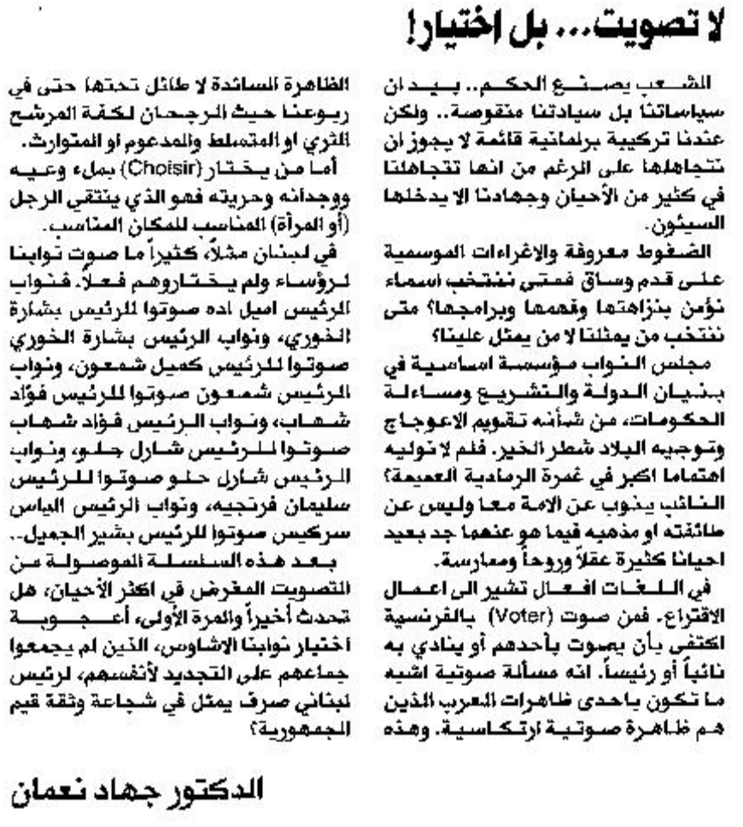
المستقبل – 24 نيسان 2014

